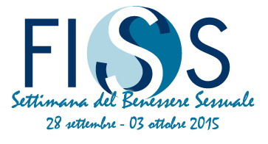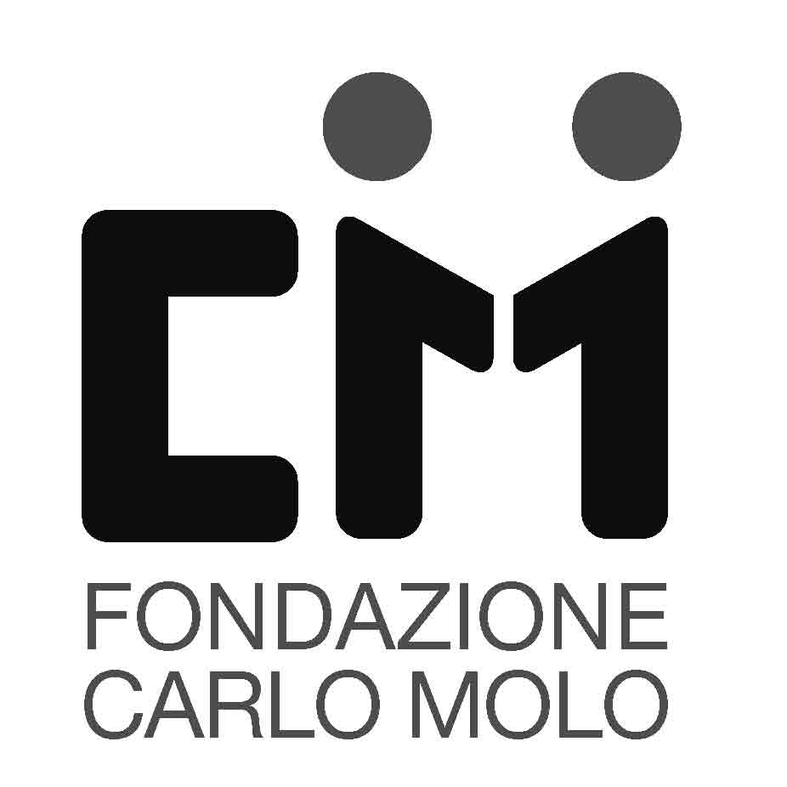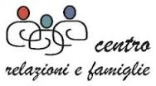

Con il patrocinio


Settimana del Benessere Sessuale
La sessualità non è solo il rapporto sessuale e i suoi problemi, ma si riverbera nel sociale, favorendo la realizzazione dell’aspetto affettivo, una genitorialità adeguata e consapevole, un’azione contro il pregiudizio e un’attenzione al diverso.

TORINO 28 SETTEMBRE – 3 OTTOBRE 2015
Conferenze e dibattiti
Centro Relazioni e Famiglie
Torino - via Bruino 4 - ora 18.00 - Ingresso libero
A cura di Fondazione Carlo Molo onlus
in collaborazione con
Centro Relazioni e Famiglie - Centro Antiviolenza
e la partecipazione di
Servizio Passepartout e Servizio LGBT - Settore Pari Opportunità e Politiche di Genere
Città di Torino

Lunedì 28 settembre al via a Torino la seconda edizione della Settimana del Benessere Sessuale iniziativa nazionale promossa dalla FISS (Federazione Italiana Sessuologia Scientifica) con lo scopo di diffondere a un pubblico allargato la consapevolezza che una buona conoscenza della sessualità sotto tutti i suoi aspetti anche e soprattutto sociali, sono indispensabili per condurre una vita affettiva serena e corretta.
I 4 incontri a ingresso libero (ore 18.00) presso il Centro Relazioni e Famiglie di via Bruino 4 – Torino, verranno aperti dall’intervento dell’Assessore Ilda Curti e sono a cura della Fondazione Carlo Molo onlus in collaborazione con Centro Relazioni e Famiglie - Centro Antiviolenza e la partecipazione di Servizio Passepartout e Servizio LGBT del Settore Pari Opportunità e Politiche di Genere della Città di Torino.

Le tematiche affrontate vanno dalla responsabilità di chi si coccupa oggi di educazione sessuale (dott.ssa Alessandra Milighetti – lunedì 28); alla considerazione che la famiglia tradizionale non è più la sola possibile, ma nella realtà esistono molte situazioni diverse, tra cui le famiglie cosiddette omogenitoriali (dott.ssa Chiara Crespi e dott.ssa Valentina Mineccia) e l’esperienza di una rete che si occupa di genitorialità transessuale come l’associazione nazionale Rete Genitori Rainbow (martedì 29). Mercoledì 30 l’intervento di Claudio Foggetti e Marcella Di Pietro riguarda Sessualità e Disabilità: gli esiti di un trauma o di una malattia fissano comunque l’appuntamento con i bisogni di felicità, quanto conta l’assistenza sessuale?. In chiusura giovedì 1 ottobre ore 18.00, lo spettacolo “Ricerchiamoci” proposto dall’Associazione Cerchio degli Uomini che da tempo lavora sul cambiamento, il superamento dei limiti del patriarcato, e la ricerca di un modo nuovo di essere uomini e di relazionarsi con le donne, dialogando e portando questo confronto anche a teatro.

Informazioni: Centro Relazioni e Famiglie Tel. 0114431562 mail relazioniefamiglie@comune.torino.it
Fondazione Carlo Molo onlus Tel. 0115805444 mail segreteria.fcm@gmail.com

Settimana del Benessere Sessuale

TORINO 28 SETTEMBRE – 3 OTTOBRE 2015
Conferenze e dibattiti
Centro Relazioni e Famiglie
Torino - via Bruino 4 - ora 18.00 - Ingresso libero

PROGRAMMA

Lunedì 28 settembre 2015 ore 18
Importanza dell’educazione all’affettività e alla sessualità
Intervengono:
Assessore Ilda Curti, politiche delle Pari Opportunità – Città di Torino
Dr.ssa Alessandra Milighetti insegnante, consulente sessuale

Martedì 29 settembre 2015 ore 18
Come vivono i figli l’omosessualità o la transessualità del genitore
Intervengono:
Dr.ssa Valentina Mineccia psicologa psicoterapeuta presso il CIDIGeM,
Dr.ssa Chiara Crespi psicologa psicoterapeuta presso il CIDIGeM
Egon Botteghi referente nazionale per la Genitorialità Transessuale di Rete Genitori Rainbow

Mercoledì 30 settembre 2015 ore 18
Sessualità E Disabilità: Dibattito Attorno Alla Figura Dell’assistente Sessuale
Intervengono:
Claudio Foggetti responsabile del progetto Affettività, Sessualità, Genitorialità
delle Persone con Disabilità - Comune di Torino
Marcella Di Pietro psicologa e psicoterapeuta, Centro Afasia C.I.R.P. – Fondazione Carlo Molo onlus

Giovedì 1 ottobre 2015 ore 18
“ Ricerchiamoci”
Spettacolo dell’Associazione Cerchio degli Uomini

Informazioni: Centro Relazioni e Famiglie Tel. 0114431562 mail relazioniefamiglie@comune.torino.it
Fondazione Carlo Molo onlus Tel. 0115805444 mail segreteria.fcm@gmail.com

